**Основные понятия реляционных баз данных**

Реляционная модель была разработана в конце 1960-х годов Е.Ф.Коддом . Она определяет способ представления данных (структуру данных), методы защиты данных (целостность данных), и операции, которые можно выполнять с данными (манипулирование данными). Эта модель лежит в основе всех реляционных баз данных до настоящего времени.

**Основные принципы реляционных баз данных:**

* все данные на концептуальном уровне представляются в виде объектов, заданных в виде строк и столбцов, называемых отношением, более распространенное название – таблица;
* в пересечение строки и столбца таблицы можно занести только одно значение;
* все операции выполняются над целыми отношениями и результатом этих операций является отношение.

Пример отношения:  
 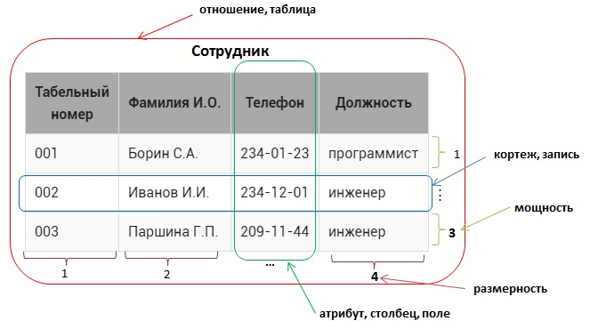

На примере таблицы **Сотрудник** рассмотрим **терминологию реляционных баз данных:**

* ***отношение***  – это структура данных целиком, набор записей (в обычном понимании – таблица) , в  примере –это **Сотрудник**;
* ***кортеж***– это каждая строка , содержащая данные (более распространенный термин – запись ), например, <00*1, Борин С.А, 234-01-23, программист*>, все кортежи в отношении должны быть различны;
* ***мощность***– число кортежей в таблице (проще говоря, число записей), в данном случае 3, мощность отношения может быть любой (от 0 до бесконечности), порядок следования кортежей - неважен;
* ***атрибут*** – это столбец в таблице (более распространенный термин – поле ), в примере – **Табельный номер, Фамилия И.О., Телефон, Должность**)
* ***размерность*** – это число атрибутов в таблице, в данном случае – 4;
* размерность отношения должна быть больше 0, порядок следования атрибутов существенен;
* ***домен атрибута***– это допустимые значения (неповторяющиеся), которые можно занести в поле , например для атрибута **Должность** домен – {инженер, программист}.шаг